Состояние атмосферного воздуха

Благоприятные для рассеивания загрязняющих веществ метеорологические условия способствовали снижению уровня загрязнения воздуха в г. Минске. По данным непрерывных измерений на автоматических станциях, 5 июня и в первой половине дня 6 июня содержание в воздухе серы диоксида, углерода оксида, азота оксидов и бензола было существенно ниже нормативов качества.

Суточный ход концентраций загрязняющих веществ в районе
ул. Героев 120 Дивизии 5 – 6 июня 2018 года

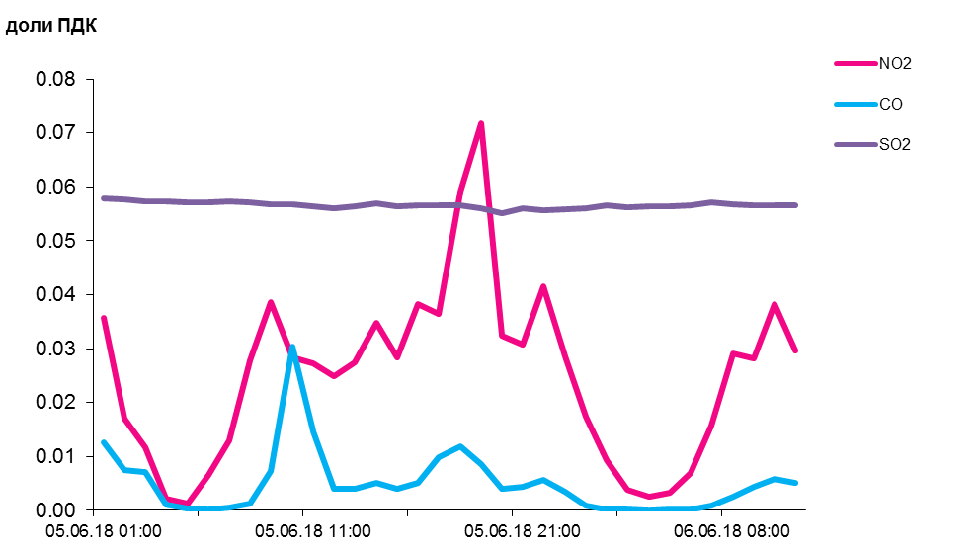

По данным непрерывных измерений, превышение норматива качества в 2,5 раза по твердым частицам, фракции размером до 10 микрон зафиксировано в воздухе Могилева (район пер. Крупской). Содержание твердых частиц в воздухе Гомеля (район ул. Барыкина) составляло 1,2 ПДК. Среднесуточные концентрации твердых частиц в воздухе Могилева (район пр. Шмидта) и Гродно варьировались в диапазоне 0,7-0,8 ПДК, Солигорска, Минска, Новополоцка, Бреста и Могилева (район ул. Мовчанского) – были ниже 0,5 ПДК.
Среднесуточная концентрация твердых частиц, фракции размером до 2,5 микрон в воздухе Минска (район ул. Героев 120 Дивизии) составляла 1,03 ПДК.

Среднесуточные концентрации твердых частиц, фракции размером до 10 микрон, 5 июня 2018 года

